Linux网络编程学习笔记
V1.0.0

Author: clear
Date: 2014-02-13
笔记来源：C++教程网
http://www.cppcourse.com/

一、SOCKET编程

什么是socket
- socket可以看成是用户进程与内核网络协议栈的编程接口
- socket不仅可以用于本机的进程间通信，还可以用于网络上不同主机的进程间通信

IPv4套接口地址结构
- IPv4套接口地址结构通常也称为“网际套接字地址结构”，它以“sockaddr_in”命名，定义在头文件<netinet/in.h>中
struct sockaddr_in
{
uint8_t sin_len;
sa_family_t sin_family;
u_int16_t sin_port;
struct in_addr sin_addr;
char sin_zero[8];
};
/**
* sin_len：整个sockaddr_in结构体的长度，在4.3BSD-Reno版本之前的第一个成员是sin_family
* sin_family：指定该地址家族，在这里必须设为AF_INET
* sin_port：端口
* sin_addr：IPv4的地址
* sin_zero：暂不使用，一般将其设置为0
**/
struct in_addr
{
//取INADDR_ANY使用自己的地址
u_int32_t s_addr; /* address in network byte order */
};
- 通用地址结构用来指定与套接字关联的地址
struct sockaddr
{
uint8_t sin_len;
sa_family_t sin_family;
char sa_data[14];
};
/**
* sin_len：整个sockaddr结构体的长度
* sin_family：指定该地址家族
* sa_data：由sin_family决定它的形式
**/

网络字节序
- 字节序
- 大端字节序(Big Endian)
- 低位存储在高地址
- 最高有效位(MSB:Most Significant Bit)存储于最低内存地址处，最低有效位(LSB:Lowest Significant Bit)存储于最高内存地址处
- 小端字节序(Little Endian)
- 低位存储在低地址
- 最高有效位(MSB:Most Significant Bit)存储于最高内存地址处，最低有效位(LSB:Lowest Significant Bit)存储于最低内存地址处
- 主机字节序
- 不同的主机有不同的字节序，如X86为小端字节序，Motorola 6800为大端字节序，ARM字节序是可配置的
- 网络字节序
- 网络字节序规定为大端字节序

字节序转换函数
- uint32_t htonl(uint32_t hostlong);
- uint16_t htons(uint16_t hostshort);
- uint32_ntohl(uint32_t netlong);
- uint16_ntohs(uint16_t netshort);
- 说明：在上述的函数中，h代表host；n代表network；s代表short；l代表long

地址转换函数
- int inet_aton(const char *cp, struct in_addr *inp);
- in_addr_t inet_addr(const char *cp);
- char* inet_ntoa(struct in_addr in);
int main(int argc, char **argv)
{
struct in_addr ip;
unsigned ipInt;
ipInt = inet_addr("192.168.0.100");
printf("ip:%u\n", ntohl(ipInt));
ip.s_addr = ipInt;
printf("ip:%s\n", inet_ntoa(ip));
return 0;
}

套接字类型
- 流式套接字(SOCK_STREAM)
- 提供面向连接的、可靠的数据传输服务，数据无差错，无重复的发送，且按发送顺序接收。
- 数据报式套接字(SOCK_DGRAM)
- 提供无连接服务。不提供无错保证，数据可能丢失或重复，并且接收顺序混乱。
- 原始套接字(SOCK_RAW)

TCP客户/服务器模型
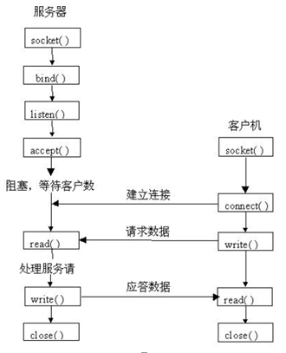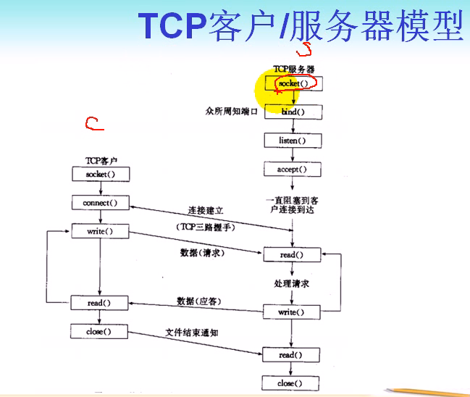

回射客户/服务器(初级版)
- 模型
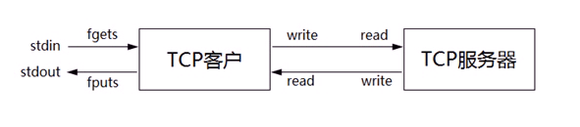
- 代码
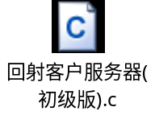

socket、bind、listen、accept、connect
- socket函数
- 声明：int socket(int domain, int type, int protocol);
- 作用：创建一个套接字用于通信
- 参数说明：
- domain：指定通信协议族，一般设置为AF_INET(PF_INET)
- type：socket类型，流式套接字SOCK_STREAM、数据报套接字SOCK_DGRAM、原始套接字SOCK_RAW
- protocol：协议类型，一般设为0(IPPROTO_TCP)
- 返回值：
- 成功：返回 套接字描述符
- 失败：返回 -1

- bind函数
- 声明：int bind(int sockfd, const struct sockaddr *my_addr, socklen_t addrlen);
- 作用：绑定一个本地地址到套接字
- 参数说明：
- sockfd：socket函数返回的套接字描述符
- my_addr：指向要绑定的地址
- addrlen：my_addr地址的大小,sizeof(struct sockaddr)
- 返回值：
- 成功：返回 0
- 失败：返回 -1

- listen函数
- 声明：int listen(int sockfd, int backlog);
- 作用：将套接字用于监听进入的连接;
- 参数说明：
- sockfd：socket函数返回的套接字描述符
- backlog：规定内核为此套接字排队的最大连接个数(未经过处理的连接请求队列可以容纳的最大数目)；推荐值SOMAXCONN
- 返回值：
- 成功：返回 0
- 失败：返回 -1
- 一般来说，listen函数应该在调用socket和bind函数之后，调用accept函数之前调用
- 对于给定的监听套接口，内核要维护两个队列：
- 已由客户发出并到达服务器，服务器正在等待完成相应的TCP三次握手过程
- 已完成连接的队列

- accept函数
- 声明：int accept(int sockfd, struct sockaddr *addr, socklen_t *addrlen);
- 作用：从已完成连接队列返回第一个连接，如果已完成连接队列为空，则阻塞。
- 参数说明：
- sockfd——服务器套接字；
- addr——指向struct sockaddr_in结构体的指针，存储着远程连接过来的IP和端口(对等方的套接字地址);
- addrlen——本地的整型数值，在它的地址传给accept()前它的值应该是sizeof(struct sockaddr_in);accept()不会在addr中存储多余addrlen bytes大小的数据。如果accept()函数在addr中存储的数据量不足addrlen，则accept()函数会改变addrlen的值来反映;
- 返回值：
- 成功：返回 新的套接字描述符
- 失败：返回 -1

- connec函数
- 声明：int connect(int sockfd, const struct sockaddr *serv_addr, socklen_t addrlen);
- 作用：建立一个连接至serv_addr所制定的套接字(客户端连接到服务器函数)
- 参数说明：
- sockfd：socket返回套接字描述符;
- serv_addr：要连接的套接字地址(存储远程计算机的IP和端口信息)
- addrlen：sizeof(struct sockaddr);
- 返回值：
- 成功：返回 0
- 失败：返回 -1

REUSEADDR
- 服务器端尽可能使用REUSEADDR
- 在绑定之前尽可能调用setsockopt来设置REUSEADDR套接字选项
- 使用REUSEADDR选项可以使得不必等待TIME_WAIT状态消失就可以重启服务器
- setsockopt函数
- 声明：int setsockopt(int sockfd, int level, int optname, const void *optval, socklen_t optlen);
- 作用：设置REUSEADDR套接字选项
- 参数说明：
- 返回值：
int on = 1;
if(setsockopt(listenfd, SOL_SOCKET, SO_REUSEADDR, &on, sizeof(on)) < 0)
ERR_EXIT("setsockopt");

处理多客户连接(process-per-conection)
- 一个连接一个进程来并发处理
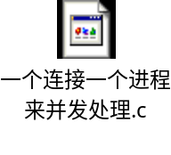

点对点聊天程序实现
- 用多进程方式实现点对点聊天
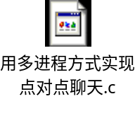

流协议与粘包
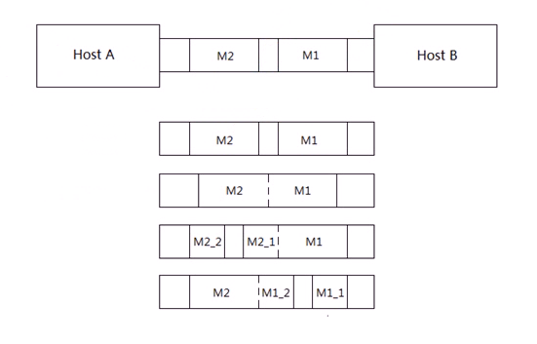

粘包产生的原因
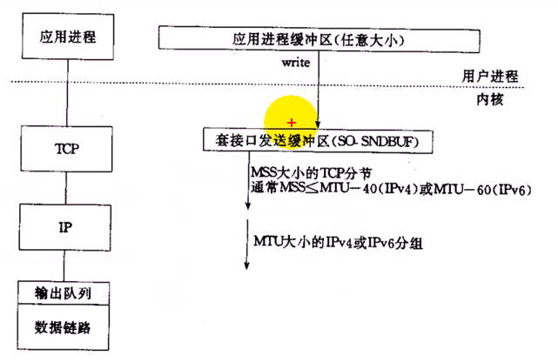

粘包解决方案
- 本质上是要在应用层维护消息与消息的边界
- 定长包
- 包尾加\r\n（ftp）
- 包头加上包体长度
- 更复杂的应用层协议

readn、writen
ssize_t readn(int fd, void *buf, size_t count)
{
size_t nleft = count;
ssize_t nread;
char *bufp = (char *)buf;
while(nleft > 0)
{
if( (nread = read(fd, bufp, nleft)) < 0 )
{
if(errno == EINTR)
continue;
return -1;
}
else if(nread == 0)
return count - nleft;
bufp += nread;
nleft -= nread;
}
return count;
}

ssize_t writen(int fd, const void *buf, size_t count)
{
size_t nleft = count;
ssize_t nwrite;
char *bufp = (char *)buf;
while(nleft > 0)
{
if( (nwrite = write(fd, bufp, nleft)) < 0 )
{
if(errno == EINTR)
continue;
return -1;
}
else if(nwrite == 0)
continue;
bufp += nwrite;
nleft -= nwrite;
}
return count;
}

回射客户/服务器(加强版)
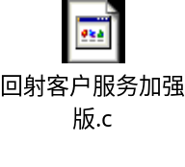

recv、send
- recv函数
- 声明：ssize_t recv(int sockfd, void *buf, size_t len, int flags);
- 作用：从套接口缓冲区中获取数据到buf(只能用于套接口IO)
- 参数说明：
- sockfd：套接口描述符
- buf：接收到的数据存储到此地址
- len：接收长度
- flags：指定接收的行为（MSG_PEEK：接收缓冲区中的数据，但是并没有将数据从缓冲区中清除）
- 返回值：
- 成功：返回 读取到数据的字节数
- 失败：返回 -1
- send函数
- 声明：ssize_t send(int sockfd const void *buf, size_t len, int flags);
- 作用：
- 参数说明：
- sockfd：套接口描述符
- buf：发送buf地址块的数据
- len：发送长度
- flags：
- 返回值：
- 成功：返回 已发送数据的字节数
- 失败：返回 -1

readline实现
ssize_t recv_peek(int sockfd, void *buf, size_t len)
{
int ret;
while(1)
{
ret = recv(sockfd, buf, len, MSG_PEEK);
if(ret == -1 && ret == EINTR)
continue;
return ret;
}
}
ssize_t readline(int sockfd, void *buf, size_t maxline)
{
int i;
size_t nleft = maxline;
ssize_t nread;
ssize_t ret;
char *bufp = (char *)buf;
char bufTemp[1024] = {0};
int realCount = 0;
while (nleft > 0)
{
memset(bufTemp, 0, sizeof(bufTemp));
ret = recv_peek(sockfd, bufTemp, nleft);
if (ret <= 0)
return ret;
nread = ret;
for(i = 0; i < nread; i++)
{
if (bufTemp[i] == '\n')
{
if ((ret = readn(sockfd, bufp, i + 1)) < 0)
return -1;
else if (ret < i + 1)
return 0;
realCount += (i + 1);
return realCount;
}
}
if (nread > nleft)
return -1;
if ((ret = readn(sockfd, bufp, nread)) < 0)
return -1;
else if (ret < nread)
return 0;
nleft -= nread;
bufp += nread;
realCount += nread;
}
return realCount;
}

用readline实现回射客户/服务器
- 模型
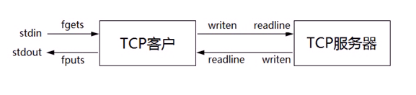

getsockname、getpeername
- getsockname函数
- 声明：int getsockname(int s, struct sockaddr *name, socklen_t *namelen);
- 作用：用于获取一个套接字的名字；它用于一个已捆绑或已连接套接字s，本地地址将被返回
- 参数说明：
- s：
- name：
- namelen：
- 返回值：
- 成功：返回 0
- 失败：返回 错误代码
- getpeername函数
- 声明：int getpeername(int s, struct sockaddr *name, socklen_t *namelen);
- 作用：用于从端口s中获取与它捆绑的端口名（对等方的ip信息），并把它存放在sockaddr类型的name结构中
- 参数说明：
- s：必须是已连接或已accept的套接口
- name：
- namelen：
- 返回值：
- 成功：返回 0
- 失败：返回 错误代码

gethostname、gethostbyname、gethostbyaddr
- gethostname函数
- 声明：int gethostname(char *name, size_t len);
- 作用：获取主机名
- 参数说明：
- name：
- len：
- 返回值：
- 成功：返回 0
- 失败：返回 错误代码
- gethostbyname函数
- 声明：struct hostent *gethostbyname(const char *name);
- 作用：通过主机名来获取主机上的所有IP地址
- 参数说明：
- name：
- 返回值：
- 成功：返回 指向hostent结构的指针
- 失败：返回 错误代码
- 例
int main(int argc, char **argv)
{
char host[100] = {0};
if( gethostname(host, sizeof(host)) < 0 )
ERR_EXIT("gethostname");
printf("host=%s\n", host);
struct hostent *hp;
if( (hp = gethostbyname(host)) == NULL )
ERR_EXIT("gethostbyname");
int i = 0;
while(hp->h_addr_list[i] != NULL)
{
printf("%s\n", inet_ntoa(*(struct in_addr *)hp->h_addr_list[i]));
i++;
}
return 0;
}

回射客户/服务器(超强版)
- 模型
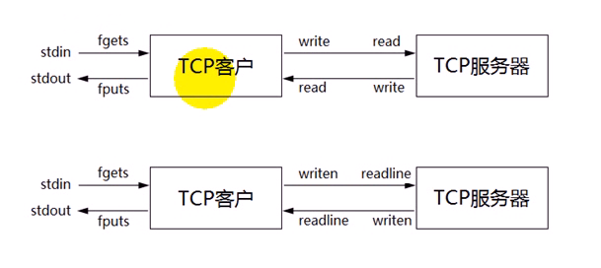
- 代码
- 以下代码可以防止多个子进程的时候产生僵尸进程
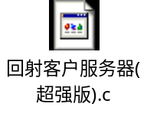

TCP是一个流协议
- TCP是基于字节流传输的，只维护发送出去多少，确认了多少，没有维护消息与消息之间的边界，因而可能导致粘包问题；
- 粘包问题解决方法是在应用层维护消息边界。

僵进程与SIGCHLD信号
- Linux网络编程第11集
- signal(SIGCHLD, SIG_IGN);
- signal(SIGCHLD, handle_sigchld);
- 5个并发连接
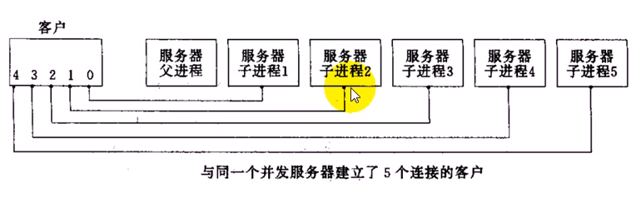
- 同时关闭5个连接
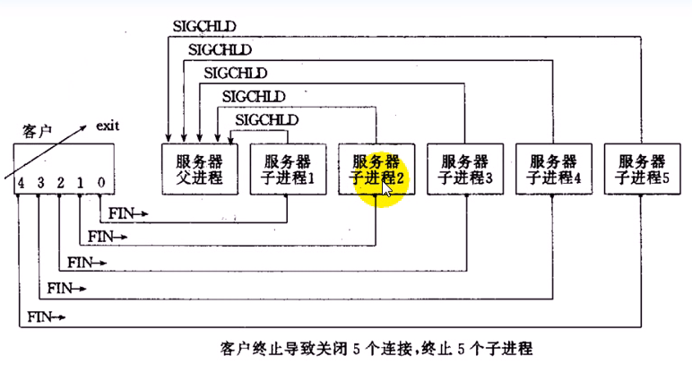
void handle_sigchld(int sig)
{
/* wait(NULL);*/
/*
当多个子进程同时结束，由于不可靠信号不支持排队，
多个子进程排队只能处理一个信号，但是这时有多个进程处于僵尸状态等待父进程收尸，
所以此处while轮询处理已经僵尸的子进程,直到waitpid返回-1没有子进程处于僵尸为止。
*/
while (waitpid(-1, NULL, WNOHANG) > 0)
;
}
int main()
{
//signal(SIGCHLD, SIG_IGN);
signal(SIGCHLD, handle_sigchld);
}

TCP的11种状态
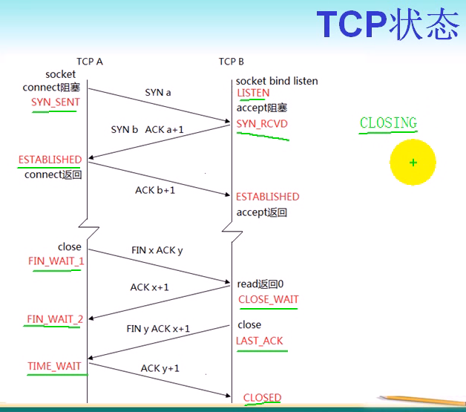

连接建立三次握手、连接终止四次握手

TIME_WAIT与SO_REUSEADDR

SIGPIPE
- Linux网络编程第12集
- 往一个已经接收FIN的套接中写是允许的，接收到FIN仅仅代表对方不再发送数据；
- 在收到RST段之后，如果再调用write就会产生SIGPIPE信号，对于这个信号的处理我们通常忽略即可；signal(SIGPIPE, SIG_IGN);

五种I/O模型
- 阻塞I/O
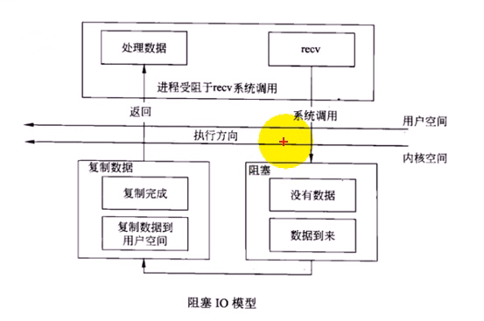
- 非阻塞I/O
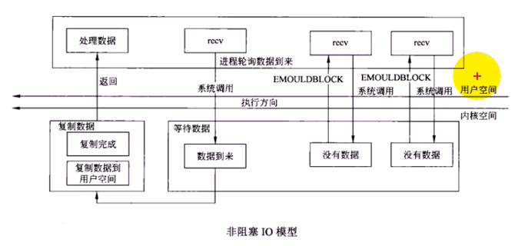
- I/O复用(select和poll)
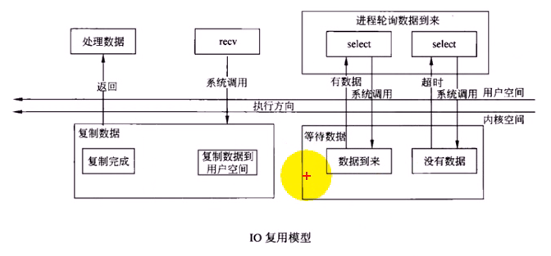
- 信号驱动I/O
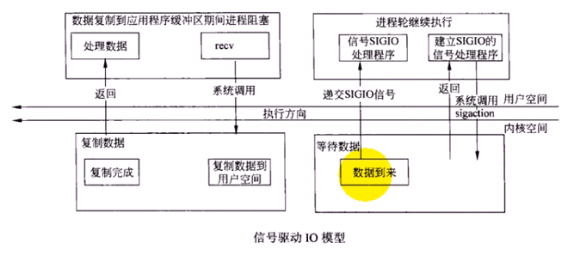
- 异步I/O
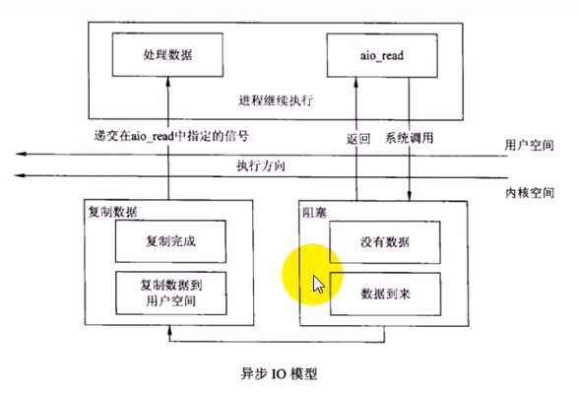

select模型
- select函数
- 声明：int select(int nfds, fd_set *readfds, fd_set *writefds, fd_set *exceptfds, struct timeval *timeout);
- 作用：
- 参数说明：
- nfds：最大的文件描述符+1
- readfds：用于检查可读性
- writefds：用于检查可写性
- exceptfds：用于检查带外数据
- timeout：决定select等待I/O的最长时间，如果为空将一直等待
- 返回值：
- 成功：返回 >0：就绪描述符数目
- 失败：返回 -1：出错 0：超时
- FD_CLR宏
- 声明：void FD_CLR(int fd, fd_set *set);
- 作用：
- 参数说明：
- set：
- 返回值：
- 成功：返回
- 失败：返回
- FD_ISSET宏
- 声明：int FD_ISSET(int fd, fd_set *set);
- 作用：
- 参数说明：
- set：
- 返回值：
- 成功：返回
- 失败：返回
- FD_SET宏
- 声明：void FD_SET(int fd, fd_set *set);
- 作用：
- 参数说明：
- set：
- 返回值：
- 成功：返回
- 失败：返回
- FD_ZERO宏
- 声明：void FD_ZERO(fd_set *set);
- 作用：
- 参数说明：
- set：
- 返回值：
- 成功：返回
- 失败：返回

读、写、异常事件发生条件
- 可读
- 套接口缓冲区有数据可读；
- 连接的读一半关闭，即接收到FIN段，读操作将返回0；
- 如果是监听套接口，已完成连接队列不为空时；
- 套接口上发生了一个错误待处理，错误可以通过getsockopt指定SO_ERROR选项来获取；
- 可写
- 靠接口发送缓冲区有空间容纳数据；
- 连接的写一半关闭，即收到RST段之后，再次调用write操作；
- 套接口上发生了一个错误待处理，错误可以通过getsockopt指定SO_ERROR选项来获取；
- 异常
- 套接口存在带外数据

用select改进回射客户/服务器程序
- 原理
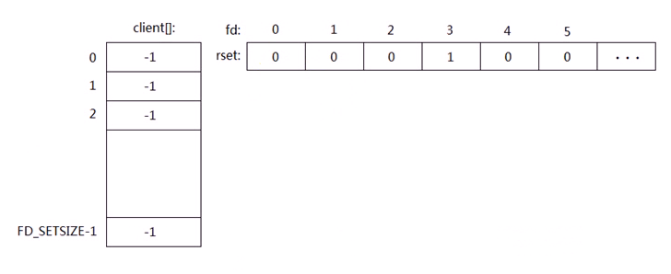
- 代码
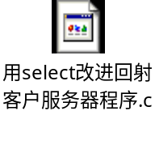

close与shutdown的区别
- close终止了数据传送的两个方向；
- shutdown可以有选择的终止某个方向的数据传送或者终止数据传送的两个方向；
- shutdown how=1就可以保证对等方接收到一个EOF字符，而不管其它进程是否已经打开了套接字。而close不能保证，直到套接字引用计数减为0时才发送，也就是说直到所有的进程都关闭了套接字；
int conn;
conn = accept(sock, NULL, NULL);
pid_t pid = fork();
if(pid == -1)
ERR_EXIT("fork");
if(pid == 0)
{
close(sock);
//通信
close(conn); //3.这时才会向对方发送FIN段(因为这时候conn引用计数已减为0)
}
else if(pid > 0)
{
shutdown(conn, SHUT_WR);//1.不理会引用计数，直接向对方发送FIN段
close(conn); //2.不会向客户端发送FIN段，仅仅只是将套接字的引用计数减1
//监听
}
- shutdown函数
- 声明：int shutdown(int sockfd, int how);
- 作用：有选择的关闭某个方向的数据传送或者终止数据传送的两个方向；
- 参数说明：
- sockfd：
- how：SHUT_RD-关闭读 SHUT_WR-关闭写
- 返回值：
- 成功：
- 失败：

进一步改进回射客户程序
- 某些地方关闭使用shutdown

套接字I/O超时设置方法
- alarm
- 套接字选项
- SO_SNDTIMEO
- SO_RCVTIMEO
- select

用select实现超时
- read_timeout函数封装
- write_timeout函数封装
- accept_timeout函数封装
- connect_timeout函数封装
- 具体代码参见视频文件-需要理解

select限制
- 用select实现的并发服务器，能达到的并发数，受两方面限制：
- 一个进程能打开的最大文件描述符限制。这可以通过调整内核参数(ulimit -n)；系统所有打开的最大文件描述符个数也是有限的，跟内存大小有关(cat /proc/sys/fs/file-max)
- select中的fd_set集合容量的限制(FD_SETSIZE)，这需要重新编译内核(默认1024)；

poll
- poll与select优缺点
- select
- 一个进程能打开的最大文件描述符个数是有限的
- FD_SETSIZE(fd_set)容量限制
- poll
- 一个进程能打开的最大文件描述符是有限的
- 系统所有打开的最大文件描述符个数也是有限的，跟内存大小有关
- 共同缺点
- 内核要遍历所有关心的文件描述符，直到找到发生事件的文件描述符；(随着关心的文件描述符增大，效率呈线性、指数下降)
- poll函数
- 声明：int poll(struct pollfd *fds, nfds_t nfds, int timeout);
- 作用：这个函数是某些Unix系统提供的用于执行与select()函数同等功能的函数；
- 参数说明：
- fds：是一个struct pollfd结构类型的数组，用于存放需要检测其状态的Socket描述符；每当调用这个函数之后，系统不会清空这个数组，操作起来比较方便；特别是对于socket连接比较多的情况下，在一定程度上可以提高处理的效率；这一点与select()函数不同，调用select()函数之后，select()函数会清空它所检测的socket描述符集合，导致每次调用select()之前都必须把socket描述符重新加入到待检测的集合中；因此，select()函数适合于只检测一个socket描述符的情况，而poll()函数适合于大量socket描述符的情况；
- nfds：nfds_t类型的参数，用于标记数组fds中的结构体元素的总数量；
- timeout：是poll函数调用阻塞的时间，单位：毫秒；如果timeout==0，那么poll() 函数立即返回而不阻塞，如果timeout==INFTIM，那么poll() 函数会一直阻塞下去，直到所检测的socket描述符上的感兴趣的事件发生是才返回，如果感兴趣的事件永远不发生，那么poll()就会永远阻塞下去；
- 结构说明：
struct pollfd
{
itn fd; //文件描述符
short events; //文件描述符所感兴趣的事件
short revents; //返回的事件
};
- 返回值：
- 成功：>0：数组fds中准备好读、写或出错状态的那些socket描述符的总数量；==0：数组fds中没有任何socket描述符准备好读、写，或出错；此时poll超时，超时时间是timeout毫秒；
- 失败：-1： poll函数调用失败，同时会自动设置全局变量errno；

epoll使用
- epoll_create函数
- 声明：int epoll_create(int size);
- 作用：
- 参数说明：
- size：
- 返回值：
- 成功：
- 失败：
- epoll_create1函数
- 声明：int epoll_create1(int flags);
- 作用：
- 参数说明
- flags：
- 返回值：
- 成功：
- 失败：
- epoll_ctl函数
- 声明：epoll_ctl(int epfd, int op, int fd, struct epoll_event *event);
- 作用：
- 参数说明：
- epfd：
- 返回值：
- 成功：
- 失败：
- epoll_wait函数
- 声明：int epoll_wait(int epfd, struct epoll_event *events, int maxevents, int timeout);
- 作用：
- 参数说明：
- epfd ：
- 返回值：
- 成功：
- 失败：

epoll与select、poll区别
- 相比于select与poll，epoll最大的好处在于它不会随着监听fd数目的长而降低效率；
- 内核中的select与poll的实现是采用轮询来处理的，轮询的fd数目越多，自然耗时越多；
- epoll的实现是基于回调的，如果fd有期望的事件发生就通过回调函数将其加入epoll就绪队列中，也就是说它只关心“活跃”的fd，与fd数目无关；
- 内核/用户空间 内存拷贝问题，如何让内核把fd消息通知给用户空间呢？在这个问题上select/poll采取了内存拷贝方法。而epoll采用了共享内存的方式；
- epoll不仅会告诉应用程序有I/O事件到来，还会告诉应用程序相关的信息，这些信息是应用程序填充的，因此根据这些信息应用程序就能直接定位事件，而不必遍历整个fd集合；

epollLT模式
- 完全靠kernel epoll驱动，应用程序只需要处理从epoll_wait返回的fds，这些fds我们认为它们处于就绪状态；

epollET模式
- 此模式下，系统仅仅通知应用程序哪些fds变成了就绪状态，一旦fd变成就绪状态，epoll将不再关注这个fd的任何状态信息(从epoll队列移除)，直到应用程序通过读写操作触发EAGAIN状态，epoll认为这个fd又变为空闲状态，那么epoll又重新关注这个fd的状态变化(重新加入epoll队列)；
- 随着epoll_waitd的返回，队列中的fds是在减少的，所以在大并发的系统中，EPOLLET更有优势。但是对程序员的要求也更高；

udp特点
- 无连接
- 基于消息的数据传输服务
- 不可靠
- 一般情况下UDP更加高效

udp客户/服务基本模型
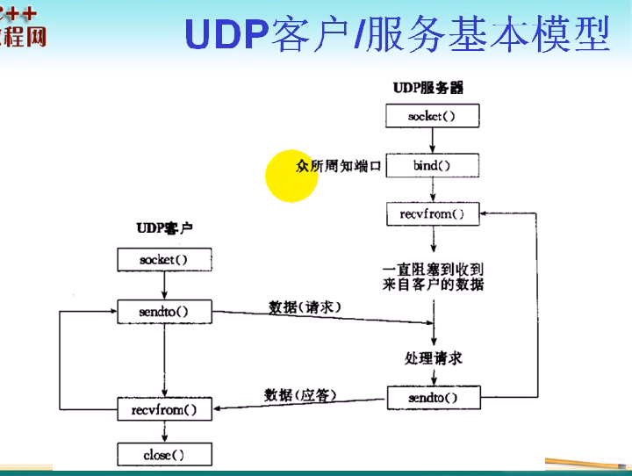

udp回射客户/服务器
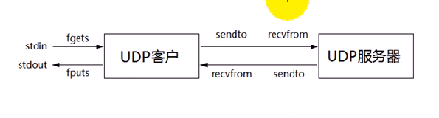

upd注意点

udp聊天室实现

Unix域协议特点

Unix域地址结构

Unix域字节流回射客户/服务

Unix域套接字编程注意点

socketpair

sendmsg/recvmsg

Unix域套接字传递描述字

二、IPC编程

2.0 介绍

IPC查看、删除
- ipcs：查看消息队列、内存共享、信号量
- ipcrm -q msgid：删除对应id的消息队列
- ipcrm -Q key：删除对应key值的消息队列(前提是key值不等于0)

进程同步与互斥
- 顺序程序特征
- 顺序性
- 封闭性(运行环境的封闭性)
- 确定性
- 可再现性
- 并发程序特征
- 共享性
- 并发性
- 随机性
- 进程互斥
- 由于各进程要求共享资源，而且有些资源需要互斥使用，因此各进程间竞争使用这些资源，进程的这种关系为进程的互斥；
- 系统中某些资源一次只允许一个进程使用，成这样的资源为临界资源或互斥资源；
- 在进程中涉及到互斥资源的程序段叫临界区；
- 进程同步
- 进程同步指的是多个进程需要相互配合共同完成一项任务。

进程间通信目的
- 数据传输：一个进程需要将它的数据发送给另一个进程；
- 资源共享：多个进程之间共享同样的资源；
- 通知事件：一个进程需要向另一个或一组进程发送消息，通知它(它们)发生了某种事件(如进程终止世要通知父进程)；
- 进程控制：有些进程希望完全控制另一个进程的执行(如Debug进程)，此时控制进程希望能够拦截另一个进程的所有陷入和异常，并能够及时知道它的状态改变。

进程间通信发展
- 管道
- System V进程间通信
- System V消息队列
- System V共享内存
- System V信号量
- POSIX进程间通信
- 消息队列
- 共享内存
- 信号量
- 互斥量
- 条件变量
- 读写锁

进程间通信分类
- 文件
- 文件锁
- 管道(pipe)和有名管道(FIFO)
- 信号(signal)
- 消息队列
- 共享内存
- 信号量
- 互斥量
- 条件变量
- 读写锁
- 套接字(socket)

进程间共享信息的三种方式
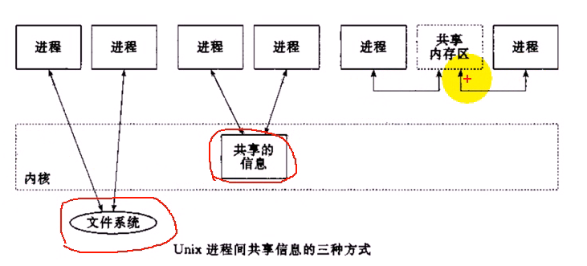

IPC对象的持续性
- 随进程持续：一直存在直到打开的最后一个进程结束。(如pipe和FIFO)
- 随内核持续：一直存在直到内核自举或显式删除(如System V消息队列、共享内存、信号量)
- 随文件系统持续：一直存在直到显式删除，即使内核自举还存在。(POSIX消息对了、共享内存、信号量，前提是这些是使用映射文件来实现)

死锁
- 死锁是指多个进程之间相互等待对方的资源，而在得到对方资源之前又不释放自己的资源，这样造成循环等待的一种现象。如果所有进程都在等待一个不可能发生的事，则进程就死锁了。
- 死锁产生的必要条件
- 互斥条件：进程对资源进行排它性使用，即在一段时间内某资源仅为一个进程所占用；
- 请求和保持条件：当进程因请求资源而阻塞时，对已获得的资源保持不放；
- 不可剥夺条件：进程已获得的资源在未使用完之前，不能被剥夺，只能在使用完时由自己释放；
- 环路等待条件：各个进程组成封闭的环形链，每个进程都等待下一个进程所占用的资源；
- 防止死锁的办法
- 资源一次性分配：破坏请求和保持条件
- 可剥夺资源：破坏不可剥夺条件
- 资源有序分配法：破坏循环等待条件
- 死锁避免
- 预防死锁的几种策略，会严重地损害系统性能。因此在避免死锁时，要施加较弱的限制，从而获得较满意的系统性能。
- 由于在避免死锁的策略中，允许进程动态地申请资源。因而，系统在进行资源分配之前预先计算资源分配的安全性。若此次分配不会导致系统进入不安全状态，则将资源分配给进程；否则，进程等待。其中最具代表性的避免死锁算法是银行家算法。
- 银行家算法
- 为保证资金的安全，银行家规定：
- 当一个顾客对资金的最大需求量不超过银行家现有的资金时就可以接纳顾客；
- 顾客可以分期贷款，但贷款的总数不能超过最大需求量；
- 当银行家现有的资金不能满足顾客尚需的贷款数额时，对顾客的贷款可推迟支付，但总能使顾客在有限的时间里得到贷款；
- 当顾客得到所需的全部资金后，一定能在有限的时间里归还所有的资金；
- 哲学家就餐问题
- 五个哲学家围在一个圆桌就餐，每个人都必须拿起两把叉子才能用餐
- 哲学家就餐问题解法
- 服务生解法
- 最多4个哲学家
- 仅当一个哲学家两边筷子都可用时才允许他拿筷子
- 给所有哲学家编号，奇数号的哲学家必须首先拿左边的筷子，偶数号的哲学家则反之

信号量与PV原语
- 信号量和P、V原语由Dijkstra(迪杰斯特拉)提出
- 信号量
- 互斥：P、V在同一个进程中
- 同步：P、V在不同进程中
- 信号量值含义
- S>0：S表示可用资源的个数
- S=0：表示无可用资源，无等待进程
- S<0：|S|表示等待队列中进程个数

用PV原语解决司机与售票员问题
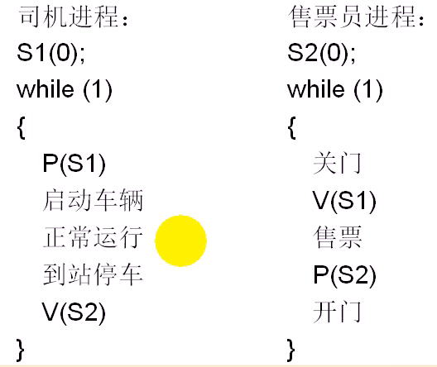

用PV原语解决民航售票问题
票数=x
S(1)
P(S)
if (x>0)
x--;
V(s)

用PV原语解决汽车租赁问题
- 有一汽车租赁公司有两部敞篷车可以出租，假定同时来了四个顾客都要租敞篷车，那么肯定会有两个人租不到。
S(2)
P(S)
租车
还车
V(S)

2.1 消息队列(System V)

消息队列
- 消息队列提供了一个从一个进程向另一个进程发送一块数据的方法；
- 每个数据块都被认为是有一个类型，接受者进程接收的数据块可以有不同的类型值；
- 消息队列也有管道一样的不足，就是每个消息队的最大长度是有上限的(MSGMAX)，每个消息队列的总的字节数是有上限的(MSGMNB)，系统上消息队列的总数也有一个上限(MSGMNI)；
- MSGMAX查看：cat /proc/sys/kernel/msgmax
- MSGMNB查看：cat /proc/sys/kernel/msgmnb
- MSGMNI查看：cat /proc/sys/kernel/msgmni

IPC对象数据结构
- 内核为每个IPC对象维护一个数据结构
struct ipc_perm
{
key_t __key;
uid_t uid;
gid_t gid;
uid_t cuid;
gid_t cgid;
unsigned short mode;
unsigned short __seq;
};

消息队列结构
- struct msqid_ds结构
struct msqid_ds
{
struct ipc_perm msg_perm;/*保存了对象的存取权限以及其它信息*/
struct msg *msg_first; /*保存了消息队列（链表）中第一个成员的地址*/
struct msg *msg_last; /*成员指针保存了消息队列中最后一个成员的地址*/
__kernel_time_t msg_stime; /*保存了最近一次队列接受消息的时间*/
__kernel_time_t msg_rtime; /*保存了最近一次从队列中取出消息的时间*/
__kernel_time_t msg_ctime; /*保存了最近一次队列发生改动的时间*/
struct wait_queue *wwait; /*指向系统内部等待队列的指针*/
struct wait_queue *rwait; /*指向系统内部等待队列的指针*/
unsigned short msg_cbytes; /*保存着队列总共占用内存的字节数*/
unsigned short msg_qnum; /*保存着队列里保存的消息数目*/
unsigned short msg_qbytes; /*保存着队列所占用内存的最大字节数*/
__kernel_ipc_pid_t msg_lspid; /*保存着最近一次向队列发送消息的进程的pid*/
__kernel_ipc_pid_t msg_lrpid; /*保存着最近一次从队列中取出消息的进程的pid*/
};

- msgbuf结构
消息队列最大的灵活性在于，我们可以自己定义传递给队列的消息的数据类型。
strut msgbuf
{
long mtype; //区分不同的消息数据类型
char mtext[1]; //消息数据内容
};
需要注意的是，虽然消息的内容mtext在msgbuf中只是一个字符数组，但事实上，在我们定义的结构中，和它对应的部分可以是任意数据类型，甚至是多个数据类型的集合。比如：
strut msgbuf
{
long mtype; //区分不同的消息数据类型
long request_id; //
struct client info; //
};
在这里，与mtext对应的是两个数据类型，其中一个还是struct类型。

- msg结构
消息队列在系统内核中是以消息链表的形式出现的，而完成消息链表每个节点结构定义就是msg结构
struct msg
{
struct msg *msg_next; //指向消息链表下一个节点的指针；
long msg_type; //和msgbuf中mtype成员的意义是一样的；
char *msg_spot; //指出了消息内容(就是msgbuf结构中的mtext)在内存中的位置；
time_t msg_stime; //
short msg_ts; //消息内容的长度；
};

消息队列在内核中的表示
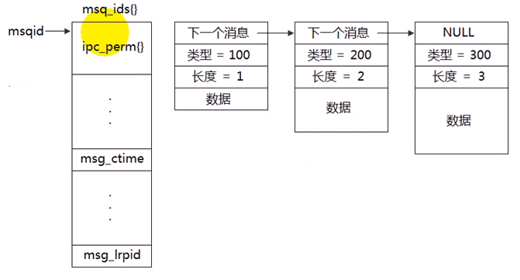

消息队列函数
- msgget函数
- 声明：int msgget(key_t key, int msgflg);
- 功能：用来创建和访问一个消息队列
- 参数说明：
- key：消息队列的名字
- msgflg：由九个权限标志构成，它的用法和创建文件时使用的mode模式标志是一样的；
- 返回值：
- 成功：返回一个非负数，即该消息队列标识码
- 失败：返回"-1"
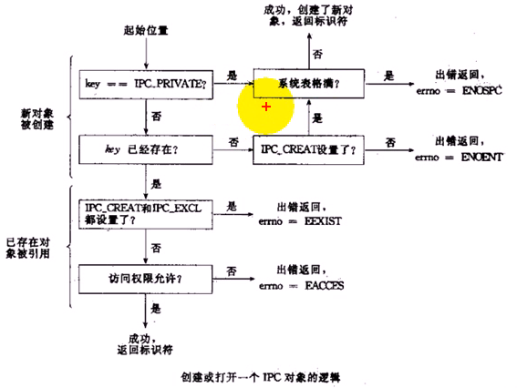

- msgctl函数
- 声明：int msgctl(int msgqid, int cmd, struct msqid_ds *buf);
- 功能：消息队列的控制函数，与共享内存的控制函数很相似
- 参数说明：
- msgqid：消息队列标识码，由msgget函数返回的消息队列标识码
- cmd：要采取的动作(有三个可取值)
- buf：
- 返回值：
- 成功：返回 0
- 失败：返回 -1
- cmd将要采取的动作
- IPC_STAT：把msqid_ds结构中的数据设置为消息队列的当前关联值
- IPC_SET：在进程有足够权限的前提下，把消息队列的当前关联值设置为msqid_ds数据结构中给出的值
- IPC_RMID：删除消息队列

- msgsnd函数
- 声明：int msgsnd(int msgid, const void *msgp, size_t msgsz, int msgflg);
- 功能： 把一条消息添加到消息队列中
- 参数说明：
- msgid：由msgget函数返回的消息队列标识码
- msgp：是一个指针，指针指向准备发送的消息
- msgsz：msgp指向的消息长度，这个长度不含保存消息类型的那个long int长整型
- msgflg：控制着当前消息队列满或到达系统上限时将要发生的事情
- 返回值：
- 成功返回 0
- 失败返回 -1
- msgflg的取值
- IPC_NOWAIT：表示队列满不等待，返回EAGAIN错误
- 消息结构在两方面受到制约。首先，它必须小于系统规定的上限值；其次，它必须以一个long int长整数开始，接收者函数将利用这个长整数确定消息的类型；
- 消息结构参考形式如下：
struct msgbuf
{
long mtype;
char mtext[1]; //可以定义更大空间
}

- msgrcv函数
- 声明：ssize_t msgrcv(int msgid, void *msgp, size_t msgsz, long msgtyp, int msgflg);
- 功能： 是从一个消息队列接收消息
- 参数说明：
- msgid：由msgget函数返回的消息队列标识码
- msgp：是一个指针，指针指向准备接收的消息
- msgsz：msgp指向的消息长度，这个长度不含保存消息类型的那个long int长整型
- msgtyp：它可以实现接收优先级的简单形式
- msgflg：控制着当前消息队列满或到达系统上限时将要发生的事情，和msgsnd的msgflg标识一样
- 返回值：
- 成功返回实际放到接收缓冲区里去的字符个数
- 失败返回 -1
- msgtyp的优先级控制方式
- msgtype = 0 返回队列第一条消息
- msgtype > 0 返回队列第一条类型等于msgtype的消息
- msgtype < 0 返回队列第一条类型小于等于msgtype绝对值的消息
- msgtype > 0且msgflg = MSC_EXCEPT，接收类型不等于msgtype的第一条消息
- msgflag取值方式
- msgflg = IPC_NOWAIT，队列没有可读消息不等待，返回ENOMSG错误
- msgflg = MSG_NOERROR，消息大小超过msgsz时被截断

- getopt函数
- 声明：int getopt(int argc, char *const argv[], const char *optstring);
- 功能： 函数说明 getopt()用来分析命令行参数。参数argc和argv分别代表参数个数和内容，跟main（）函数的命令行参数是一样的。参数 optstring为选项字符串， 告知 getopt()可以处理哪个选项以及哪个选项需要参数，如果选项字符串里的字母后接着冒号“:”，则表示还有相关的参数，全域变量optarg 即会指向此额外参数。如果在处理期间遇到了不符合optstring指定的其他选项getopt()将显示一个错误消息，并将全域变量optarg设为“?”字符，如果不希望getopt()打印出错信息，则只要将全域变量opterr设为0即可。
- 参数说明：
- argc：
- argv：
- optstring：
- 返回值：
- 成功返回实际参数字符，读取到非法字符返回'?'
- 读取完成返回-1
- 例子
int main(int argc, char **argv)
{
int opt;
while(1)
{
opt = getopt(argc, argv, "nt:");
if (opt == '?') //读取到未知字符
exit(EXIT_FAILURE);
if (-1 == opt) //读取完毕退出
break;
switch (opt)
{
case 'n':
printf("成功读取到-n\n");
break;
case 't':
printf("成功读取到-t\n");
int n = atoi(optarg);
printf("n=%d\n", n);
break;
}
}
return 0;
}

消息队列各函数综合应用示例


消息队列实现回射客户/服务器(有死锁风险)
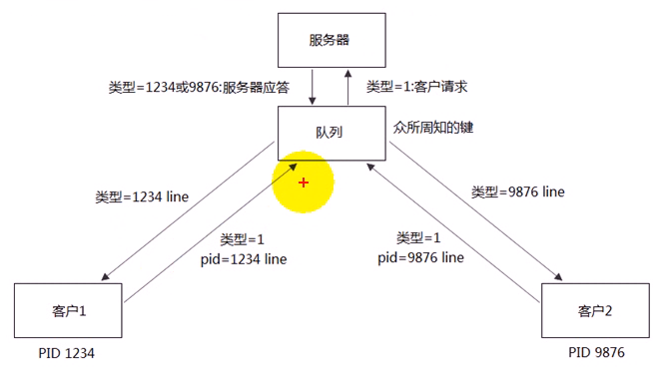
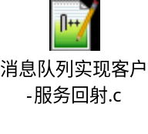

消息队列实现回射客户/服务器(改进版)
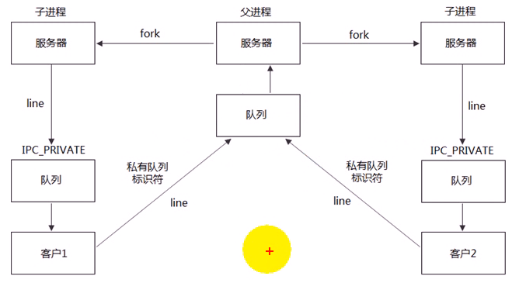

2.2 共享内存介绍

共享内存
- 共享内存区是最快的IPC形式。一旦这样的内存映射到共享它的进程的地址空间，这些进程间数据传递不再涉及到内核，换句话来说是进程不再通过执行进入内核的系统调用来传递彼此的数据。

共享内存示意图
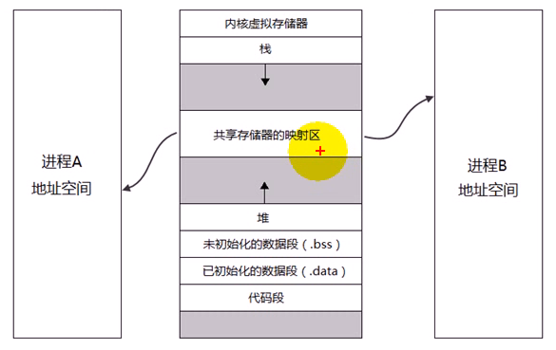

管道、消息队列与共享内存传递数据对比
- 用管道或者消息队列传递数据
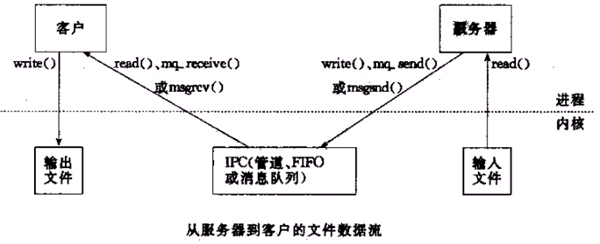
- 用共享内存传递数据
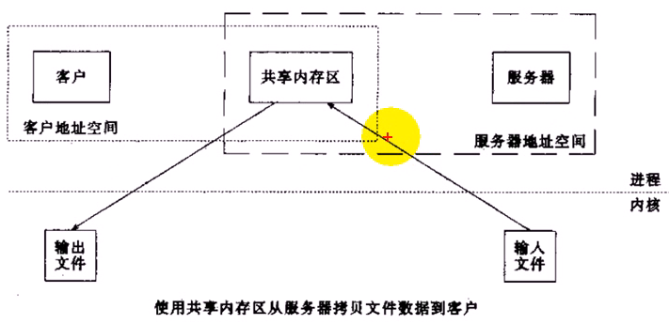

内存映射示意图
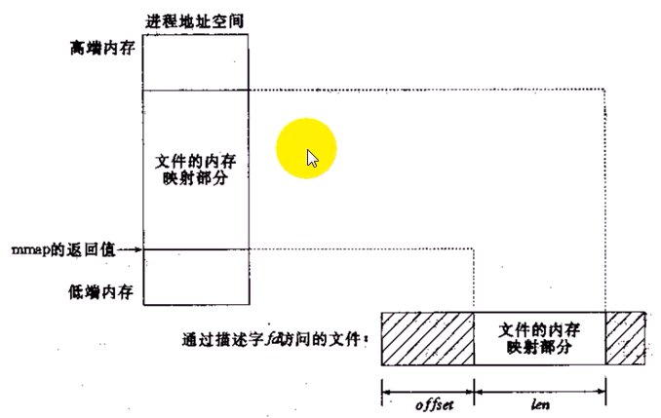

mmap函数
- 声明：void *mmap(void *addr, size_t len, int prot, int flags, int fd, off_t offset);
- 功能： 将文件或者设备空间映射到共享内存区(将共享内存对象映射到进程地址空间)。
- 参数说明：
- addr：要映射的起始地址，通常指定为NULL,让内核自动选择；
- len：映射到进程地址空间的字节数；
- port：映射区保护方式；
- flag：标志
- fd：文件描述符
- offset：从文件头开始的偏移量
- 返回值：
- 成功返回映射到的内存区的起始地址；
- 失败返回-1；
- port映射区保护方式取值说明
- PROT_READ：页面可读
- PROT_WRITE：页面可写
- PROC_EXEC：页面可执行
- PROT_NONE：页面不可访问
- flags标志取值说明
- MAP_SHARED：变动是共享的
- MAP_PRIVATE：变动是私有的
- MAP_FIXED：准确解释addr参数
- MAP_ANONYMOUS：建立匿名映射区，不涉及文件

munmap函数
- 声明：int munmap(void *addr, size_t len);
- 功能： 取消mmap函数建立的映射
- 参数说明：
- addr：映射到内存起始地址
- len：映射到进程地址空间的字节数
- 返回值：
- 成功返回 0；
- 失败返回 -1；

msync函数
- 声明：int msync(void *addr, size_t len, int flags);
- 功能： 对映射的共享内存执行同步操作
- 参数说明：
- addr：内存起始地址
- len：长度
- flags：选项
- 返回值：
- 成功返回 0；
- 失败返回 -1；
- flag选项
- MS_ASYNC：执行异步写，立刻返回，返回时可能还没成功
- MS_SYNC：执行同步写，执行成功才返回
- MS_INVALIDATE：使高速缓存的数据失效

map注意点
- 映射不能改变文件的大小；
- 可用于进程间通信的有效地址空间不完全受限于被映射文件的大小；
- 文件一旦被映射后，所有对映射区域的访问实际上是对内存区域的访问。映射区内容写回文件时，所写内容不能超过文件的大小；

2.3 共享内存(System V)

共享内存数据结构
struct shmid_ds
{
struct ipc_perm shm_perm;
size_t shm_segsz;
time_t shm_atime;
time_t shm_dtime;
time_t shm_ctime;
pid_t shm_cpid;
pid_t shm_lpid;
shmatt_t shm_nattch;
...
};

共享内存函数
- shmget函数
- 声明：int shmget(key_t key, size_t size, int shmflg);
- 功能： 用来创建共享内存
- 参数说明：
- key：这个共享内存段名字
- size：共享内存大小
- shmflg：由九个权限标志构成，他们的用法和创建文件时使用的mode模式标志是一样的
- 返回值：
- 成功返回 非负整数，即该共享内存段的标识码；
- 失败返回 -1；
- shmat函数
- 声明：void *shmat(int shmid, const void *shmaddr, int shmflg);
- 功能： 将共享内存段连接到进程地址空间
- 参数说明：
- shmid：共享内存标识
- shmaddr：指定连接的地址
- shmflg：它的两个可能取值是SHM_RND和SHM_RDONLY
- 返回值：
- 成功 返回一个指针，指向共享内存第一个字节；
- 失败 返回-1；
- shmaddr和shmflg取值说明
- shmaddr为NULL：内核自动选择一个地址
- shmaddr不为NULL且shmflg无SHM_RND标记，则以shmaddr为连接地址
- shmaddr不为NULL且shmflg设置了SHM_RND标记，则连接的地址会自动向下调整为SHMLBA的整数倍。公式：shmaddr -（shmaddr % SHMLBA)
- shmflag=SHM_RDONLY，标识连接操作用来只读共享内存
- shmdt函数
- 声明：int shmdt(const void *shmaddr);
- 功能： 将共享内存段与当前进程脱离(注意：将共享内存段与当前进程脱离不等于删除共享内存段)
- 参数说明：
- shmaddr：由shmat所返回的指针
- 返回值：
- 成功 返回0
- 失败 返回-1
- shmctl函数
- 声明：int shmctl(int shmid, int cmd, struct shmid_ds *buf);
- 功能： 用来创建和访问一个消息队列
- 参数说明：
- shmid：由shmget返回的共享内存标识码
- cmd：将要采取的动作(有三个可取值)
- buf：指向一个保存着共享内存的模式状态和访问权限的数据结构
- 返回值：
- 成功 返回0
- 失败 返回-1
- cmd取值说明：
- IPC_STAT：把shmid_ds结构中的数据设置为共享内存的当前关联值；
- IPC_SET：在进程有足够权限的前提下，把共享内存的当前关联值设置为shmid_ds数据结构中给出的值；
- IPC_RMID：删除共享内存段；

共享内存示例

2.4 信号量(System V)

信号量
- 信号量和P、V原语由Dijkstra(迪杰斯特拉)提出
- 信号量
- 互斥：P、V在同一个进程中
- 同步：P、V在不同进程中
- 信号量值含义
- S > 0：S表示可用资源的个数
- S = 0：表示无可用资源，无等待进程
- S < 0：|S|表示等待队列中进程个数
- 信号量结构
struct semaphore
{
int value; //资源数
pointer_PCB queue; //等待进程的经常控制块指针
};
- P原语
P(s)
{
s.value = s.value--;
if (s.value < 0)
{
该进程状态置为等待状态；
将该进程的PCB插入相应的等待队列s.queue末尾；
}
}
- V原语
V(s)
{
s.value = s.value++;
if (s.value <= 0)
{
唤醒响应等待队列s.queue中等待的一个进程；
改变其状态为就绪太；
并将其插入就绪队列
}
}

信号量集结构
- struct semid_ds结构
struct semid_ds
{
struct ipc_perm sem_perm; //保存了信号量对象的存取权限和其它信息
time_t sem_otime; //保存最近一次semop()操作时间
time_t sem_ctime; //保存信号量对象最近一次改动发送的时间
unsigned short sem_nsems; //保存信号量数组的成员数目
};
- struct semaphore结构
struct semaphore
{
int value; //资源数
pointer_PCB queue; //等待队列进程控制块指针
};

- sem结构
信号量对象实际是多个信号量的集合，在Linux中这种集合是以数组的形式实现的。数组的每个成员都是单独的信号量，它们在系统中是以sem结构的形式储存的
struct sem
{
short sempid; //保存了最近一次操作信号量的进程pid
ushort semval; //保存信号量的计数值
ushort semncnt; //保存着等待使用资源的进程数目
ushort semzcnt; //保存着等等资源完全空闲的进程数目
};
- union semun结构
union semun
{
int val;
struct semid_ds *buf;
ushort *array;
struct seminfo *__buf;
void *__pad;
};
- struct sembuf结构
sembuf结构被semop()函数用来定义对信号量对象的基本操作
struct sembuf
{
unsigned short sem_num;//接受操作的信号量在信号量数组中的数组下标
short sem_op; //定义了进行的操作(可以是正、负和零)
short sem_flg;//控制行为标志。IPC_NOWAIT或SEM_UNDO
};
- 如果sem_op是负值：从指定信号量中减去相应的值。这对应着获取信号量所监控的资源的操作。如果没有在sem_flg指定IPC_NOWAIT标志，那么，如果现有的信号量数值小于sem_op的绝对值(表示现有的资源少于请求资源)，调用semop()函数的进程就会被阻塞直到信号量的数值大于sem_op的绝对值(表示有足够的资源被释放)；
- 如果sem_op是正值：就在指定的信号量中加上相应的值。这对应着释放信号量所监控的资源的操作；
- 如果sem_op是零：那么调用semop()函数的进程就会被阻塞直到对应的信号量值为零。这种操作的实质就是等待信号量所监控的资源被全部使用。利用这种操作可以动态监控资源的使用并调整资源的分配，避免不必要的等待；

信号量集函数
- semget函数
- 声明：int semget(key_t key, int nsems, int semflg);
- 功能：用来创建和访问一个信号量集
- 参数说明：
- key：信号集的名字
- nsems：信号集中信号量的个数
- semflg：由九个权限标志构成，他们的用法和创建文件时使用的mode模式标志是一样的
- 返回值：
- 成功 返回一个非负整数，即该信号集的标识码；
- 失败 返回-1
- semctl函数
- 声明：int semctl(int semid, int semnum, int cmd, ...);
- 功能：用于控制信号量集
- 参数说明：
- semid：由semget返回的信号量集标识码
- semnum：信号量集中信号量的序号
- cmd：将要采取的动作(有三个可取值)
- ...：最后一个参数根据命令不同而不同
- 返回值：
- 成功 返回0
- 失败 返回-1
- cmd取值说明：
- SETVAL：设置信号量集中的信号量的计数值
- GETVAL：获取信号量集中的信号量的计数值
- IPC_STAT：把semid_ds结构中的数据设置为信号集的当前关联值
- IPC_SET：在进程有足够权限的前提下，把信号量的当前关联值设置为semid_ds数据结构中给出的值
- IPC_RMID：删除信号集
- semop函数
- 声明：int semop(int semid, struct sembuf *sops, unsigned nsops);
- 功能：操作一个或一组信号
- 参数说明：
- semid：该信号量的标识码，也就是semget函数的返回值
- sops：指向一个结构数值的指针
- nsops：信号量的个数
- 返回值：
- 成功 返回0
- 失败 返回-1

信号量示例
- 用信号量实现进程互斥示例

- 用信号量集解决哲学家就餐问题
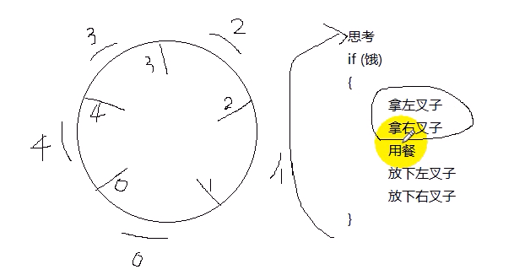


2.5 共享内存与信号量综合

用信号量解决生产者消费者问题
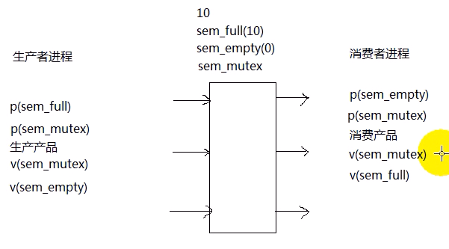

实现shmfifo
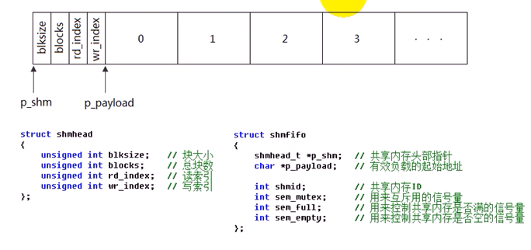


2.6 System V IPC与POSIX IPC
- System IPC
- 消息队列
- 共享内存
- 信号量
- POSIX IPC
- 消息队列
- 共享内存
- 信号量(线程池中学)
- 互斥锁(线程池中学)
- 条件变量(线程池中学)
- 读写锁(线程池中学)
- 自旋锁(线程池中学)
- 文件锁(系统编程学过)

2.7 消息队列(POSIX)

消息队列文件挂载位置
xxx

POSIX消息队列相关函数
- mq_open函数
- 声明：mqd_t mq_open(const char *name, int oflag);
- mqd_t mq_open(const char *name, int oflag, mode_t mode, struct mq_attr *attr);
- 功能：用来创建和访问一个消息队列
- 参数说明：
- name：某个消息队列的名字，必须以/打头，并且后续不能有其它/，长度不能超过NAME_MAX
- oflag：与open函数类似，可以是O_RDONLY、O_WRONLY、O_RDWR，还可以按位或上O_CREAT、O_EXCL、O_NONBLOCK等。
- mode：如果oflag指定了O_CREAT，需要设置mode。
- 返回值：
- 成功 返回消息队列文件描述符
- 失败 返回-1
- mq_close函数
- 声明：mqd_t mq_close(mqd_t mqdes);
- 功能：关闭消息队列，不代表删除
- 参数说明：
- mqdes：消息队列描述符
- 返回值：
- 成功 返回0
- 失败 返回-1
- mq_unlink函数
- 声明：mqd_t mq_unlink(const char *name);
- 功能：删除消息队列
- 参数说明：
- name：消息队列的名字
- 返回值：
- 成功 返回0
- 失败 返回-1
- mq_getattr/mq_setattr函数
- 声明：mqd_t mq_getattr(mqd_t mqdes, struct mq_attr *attr);
- mqd_t mq_setattr(mqd_t mqdes, struct mq_attr *newattr, struct mq_attr *oldattr);
- 功能：获取/设置消息队列属性
- 参数说明：
- mqdes：
- attr：
- newattr：
- oldattr：
- 返回值：
- 成功 返回0
- 失败 返回-1
- mq_send函数
- 声明：mqd_t mq_send(mqd_t mqdes, const char *msg_ptr, size_t msg_len, unsigned msg_prio);
- 功能：发送消息到消息队列
- 参数说明：
- mqdes：消息队列描述符
- msg_ptr：指向消息的指针
- msg_len：消息长度
- msg_prio：消息优先级
- 返回值：
- 成功 返回0
- 失败 返回-1
- mq_receive函数
- 声明：ssize_t mq_receive(mqd_t mqdes, char *msg_ptr, size_t msg_len, unsigned *msg_prio);
- 功能：从消息队列中接收消息
- 参数说明：
- mqdes：消息队列描述符
- msg_ptr：返回接收到的消息
- msg_len：消息长度，要指定每条消息队列中的最大值
- msg_prio：返回接收到的消息优先级
- 返回值：
- 成功 返回接收到的消息字节数
- 失败 返回-1
- 注意：返回指定消息队列中最高优先级的最早消息
- mq_notify函数
- 声明：mqd_t mq_notify(mqd_t mqdes, const struct sigevent *notification);
- 功能：建立或者删除消息到达通知事件
- 参数说明：
- mqdes：消息队列描述符
- notification：非空表示当消息到达且消息队列先前为空，那么将得到通知；NULL表示撤销已注册的通知
- 返回值：
- 成功 返回0
- 失败 返回-1
- 通知方式：
- 产生一个信号
- 创建一个线程执行一个指定的函
- 注意
- 任何时刻只能有一个进程可以被注册为接收某个给定队列的通知；
- 当有一个消息到达某个先前为空的队列，而且已有一个进程被注册为接收该队列的通知时，只有没有任何线程阻塞在该队列的mq_receive调用的前提下，通知才会发出；
- 当通知被发送给它的注册进程时，其注册被撤销。进程必须再次调用my_notify以重新注册(如果需要的话)，重新注册要放在从消息队列读出消息之前而不是之后。

POSIX消息队列示例
xxx

2.8 共享内存(POSIX)

共享内存文件挂载位置
- /dev/shm

POSIX共享内存相关函数
- shm_open函数
- 声明：shm_open(const char *name, int oflag, mode_t mode);
- 功能：用来创建或打开一个共享内存对象
- 参数说明：
- name：共享内存对象的名字
- oflag：与open函数类似，可以是O_RDONLY、O_RDWR、还可以按位与或上O_CREAT、O_EXCL、O_TRUNC等
- mode：此参数总是需要设置，如果oflag没有指定O_CREAT，可以指定为0
- 返回值：
- 成功 返回非负整数文件描述符
- 失败 返回-1
- ftruncate函数
- 声明：int ftruncate(int fd, off_t length);
- 功能：修改共享内存对象的大小
- 参数说明：
- fd：文件描述符
- length：长度
- 返回值：
- 成功 返回0
- 失败 返回-1
- fstat函数
- 声明：int fstat(int fd, struct stat *buf);
- 功能：获取共享内存或文件对象信息
- 参数说明：
- fd：文件描述符
- buf：返回共享内存状态
- 返回值：
- 成功 返回0
- 失败 返回-1
- shm_unlink函数
- 声明：int shm_unlink(ocnst char *name);
- 功能：删除一个共享内存对象
- 参数说明：
- name：共享内存对象的名字
- 返回值：
- 成功 返回0
- 失败 返回-1
- mmap函数
- 次函数在2.2章节有讲述

POSIX共享内存示例


线程编程

3.0 线程介绍
- 什么是线程
- 在一个程序里的一个执行路线就叫做线程(thread)。更准确的定义是：线程是“一个进程内部的控制序列”；
- 一切进程至少都有一个执行线程；
- 进程与线程
- 进程是资源竞争的基本单位
- 线程是程序执行的最小单位
- 线程共享进程数据，但也拥有自己的一部分数据
- 线程ID
- 一组寄存器
- 栈
- errno
- 信号状态
- 优先级
- 创建新线程和fork的区别
- 当一个进程执行一个fork调用的时候，会创建出进程的一个新拷贝，新进程将拥有它自己的变量和它自己的PID。这个新进程的运行时间是独立的，它在执行时几乎完全独立于创建它的进程；
- 在进程里面创建一个新线程的时候，新的执行线程会拥有自己的堆栈(因此也就有自己的局部变量)，但要与它的创建者共享全局变量、文件描述符、信号处理器和当前的工作目录状态；
- 线程优缺点
- 线程有点
- 创建一个新线程的代价要比创建一个新进程小得多；
- 与进程之间的切换相比，线程之间的切换需要操作系统做的工作要小很多；
- 线程占用的资源要比进程少很多；
- 能充分利用多处理器的可并行数量；
- 在等待慢速I/O操作结束的同时，程序可执行其它的计算任务；
- 计算密集型应用，为了能在多处理器系统上运行，将计算分解到多个线程中实现；
- I/O密集型应用，为了提高性能，将I/O操作重叠。线程可以同时等待不同的I/O操作；
- 线程缺点
- 性能损失：一个很少被外部时间阻塞的计算密集型线程往往无法与其它线程共享同一个处理器。如果计算密集型线程的数量比可用的处理器多，那么可能会有较大的性能损失，这里的性能损失指的是增加了额外的同步和调度开销，而可用的资源不变；
- 健壮性降低：编写多线程需要更全面更深入的考虑，在一个多线程程序里，因时间分配上的细微偏差或者因共享了不该共享的变量而造成不良影响的可能性是很大的，换句话说线程之间是缺乏保护的；
- 缺乏访问控制：进程是访问控制的基本粒度，在一个线程中调用某些OS函数会对整个进程造成影响；
- 编程难度提高：编写与调试一个多线程程序比单线程程序困难得多；
- 线程调度竞争范围
- 操作系统提供了各种模型，用来调度应用程序创建的线程。这些模型之间的主要不同是：在竞争系统资源(特别是CPU时间)时，线程调度竞争范围(thread-scheduling contention scope)不一样；
- 进程竞争范围(process contention scope)：各个线程在同一进程竞争“被调度的CPU时间”(但不直接和其它进程中的线程竞争)；
- 系统竞争范围(system contention scope)：线程直接和“系统范围”内的其它线程竞争；
- 线程模型
- N:1用户线程模型
- “线程实现”建立在“进程控制”机制上，由用户空间的程序库来管理。OS内核完全不知道线程信息。这些线程称为用户空间线程；
- 这些线程都工作在“进程竞争范围”；
- 在N:1线程模型中，内核不干涉线程的任何生命活动，也不干涉同一进程中的线程环境切换；
- 在N:1线程模型中，一个进程中的多个线程只能调度到一个CPU，这种约束限制了可用的并行总量；
- 第二个缺点是如果某个线程执行了一个“阻塞式”操作(如read)，那么进程中的所有线程都会阻塞，直至那个操作结束。为此，一些线程的实现是为这些阻塞式函数提供包装器，用非阻塞版本替换这些系统调用，以消除这种限制；
- 1:1核心线程模型
- 在1:1核心线程模型中，应用程序创建的每一个线程都由一个核心线程直接管理；
- OS内核将每一个核心线程都调到系统CPU上，因此所有线程都工作在“系统竞争范围”；
- 这种线程的创建与调度由内核完成，因为这种线程的系统开销比较大(但一般来说，比进程开销小)；
- N:M混合线程模型
- N:M混合线程模型提供了两级控制，将用户线程映射为系统的可调度体以实现并行，这个可调度体称为轻量级进程(LWP:lightweight process)，LWP再一一映射到核心线程；

3.1 POSIX线程

POSIX线程库
- 与线程有关的函数构成了一个完整的系列，绝大多数函数的名字都是以“pthread_”打头的；
- 要使用这些库函数，要通过引入头文件<pthred.h>
- 链接这些线程函数库时要使用编译器命令的“-lpthread”选项

pthread_create函数
- 声明：int pthread_create(pthread_t *thread, const pthread_attr_t *attr, void *(*start_routine)(void*), void *arg);
- 功能：创建一个新的线程
- 参数说明：
- thread：返回线程ID
- attr：设置线程的属性，attr为NULL表示使用默认属性
- start_routine：是个函数地址，线程启动后要执行的函数
- arg：传给线程启动函数的参数
- 返回值：
- 成功 返回0
- 失败 返回错误码

错误检查
- 传统的一些函数是，成功返回0，失败返回-1，并且对全局变量errno赋值以指示错误；
- pthreads函数出错时不会设置全局变量errno(而大部分其它POSIX函数会这样做)。而是将错误代码通过返回值返回；
- pthreads同样也提供了线程内的errno变量，以支持其它使用errno的代码。对于pthreads函数的错误，建议通过返回值来判定，因为读取返回值要比读取线程内的errno变量的开销更小；

pthread_exit函数
- 声明：void pthread_exit(void *value_ptr);
- 功能：线程终止
- 参数说明：
- tvalue_ptr：value_ptr不要指向一个局部变量；
- 返回值：
- 无返回值，跟进程一样，线程结束的时候无法返回到它的调用者(自身)

pthread_join函数
- 声明：int pthread_join(pthread_t thread, void **value_ptr);
- 功能：等待线程结束
- 参数说明：
- thread：线程ID
- value_ptr：它指向一个指针，后者指向线程的返回值
- 返回值：
- 成功 返回0
- 失败 返回错误码

pthread_self函数
- 声明：pthread_t pthread_self(void);
- 功能：返回线程ID
- 参数说明：
- 无
- 返回值：
- 成功 返回线程ID
- 失败 返回

pthread_cancel函数
- 声明：int pthread_cancel(pthread_t thread);
- 功能：取消一个执行中的线程
- 参数说明：
- thread：线程ID
- 返回值：
- 成功 返回0
- 失败 返回错误码

pthread_detach函数
- 声明：int pthread_detach(pthread_t thread);
- 功能：将一个线程分离，不会产生僵线程
- 参数说明：
- thread：线程ID
- 返回值：
- 成功 返回0
- 失败 返回错误码

线程结束
- 自杀
- 调用pthread_exit
- 在线程入口函数中调用return
- 他杀
- 调用pthread_cancel

线程实现回射客户/服务器

线程属性
- 初始化与销毁属性
- int pthread_attr_init(pthread_attr_t *attr);
- int pthread_attr_destroy(pthread_attr_t *attr);
- 获取与设置分离属性
- int pthread_attr_getdetachstate(const pthread_attr_t *attr, int *detachstate);
- int pthread_attr_setdetachstate(pthread_attr_t *attr, int detachstate);
- 获取与设置栈大小
- int pthread_attr_setstacksize(pthread_attr_t *attr, size_t stacksize);
- int pthread_attr_getstacksize(pthread_attr_t *attr,size_t *stacssize);
- 获取与设置栈溢出保护区大小
- int pthread_attr_setguardsize(pthread_attr_t *attr, size_t guardsize);
- int pthread_attr_getguardsize(pthread_attr_t *attr, size_t *guardsize);
- 获取与设置线程竞争范围
- int pthread_attr_getscope(const pthread_attr_t *attr, int *contentionscope);
- int pthread_attr_setscope(pthread_attr_t *attr, int contentionscope);
- 获取与设置调度策略
- int pthread_attr_getschedpolicy(const pthread_attr_t *attr, int *policy);
- int pthread_attr_setschedpolicy(pthread_attr_t *attr, int policy);
- 获取与设置继承的调度策略
- int pthread_attr_getinheritsched(const pthread_attr_t *attr, int *inheritsched);
- int pthread_attr_setinheritsched(pthread_attr_t *attr, int inheritsched);
- 获取与设置调度参数
- int pthread_attr_getschedparam(const pthread_attr_t *att, struct sched_param *param);
- int pthread_attr_setschedparam(pthread_attr_t *attr, const struct sched_param *param);

并发级别
- 获取与设置并发级别
- int pthread_setconcurrency(int new_level);
- int pthread_getconcurrency(void);
- 仅在N:M线程模型中有效，设置并发级别，给内核一个提示：表示提供给定级别数量的核心线程来映射用户线程是高效的

线程特定数据
- 在单线程程序中，我们经常要用到“全局变量”以实现多个函数间共享数据；
- 在多线程环境下，由于数据空间是共享的，因此全局变量也为所有线程所共有；
- 但有时应用程序设计中有必要提供线程私有的全局变量，仅在某个线程中有效，但却可以跨多个函数访问。
- POSIX线程库通过维护一定的数据结构来解决这个问题，这些数据称为(Thread-specificData，或TSD)；
- 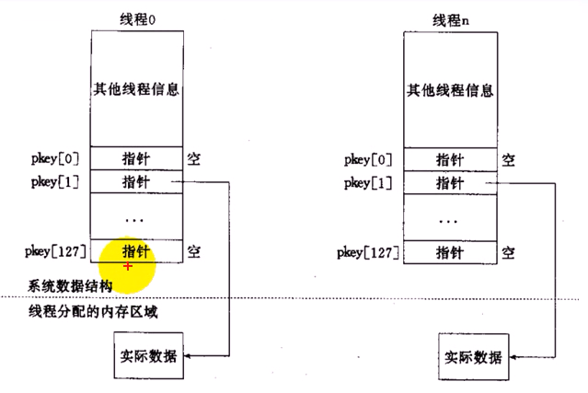
- 相关函数
- int pthread_key_create(pthread_key_t *key, void(*destructor)(void*));
- int pthread_key_delete(pthread_key_t key);
- void *pthread_getspecific(pthread_key_t key);
- int pthread_setspecific(pthread_key_t key, const void *value);
- int pthread_once(pthread_once_t *once_control, void(*init_routine)(void));
- pthread_once_t once_control = PTHREAD_ONCE_INIT;

3.2 POSIX信号量与互斥锁

POSIX信号量相关函数
- sem_open函数

- sem_close函数

- sem_unlink函数

- sem_init函数

- sem_destroy函数

- sem_wait函数

- sem_opst函数

POSIX互斥锁相关函数
- pthread_mutex_init函数

- pthread_mutex_lock函数

- Pthread_mutex_unlock函数

- pthread_mutex_destroy函数

生产者消费者问题
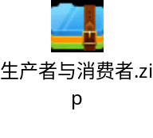

自旋锁与读写锁介绍
- 自旋锁
- 自旋锁类似于互斥锁，它的性能比互斥锁更高；
- 自旋锁与互斥锁很重要的一个区别在于，线程在申请自旋锁的时候，线程不会被挂起，他处于忙等待的状态；
- pthread_spin_init
- pthread_spin_destroy
- pthread_spin_lock
- pthread_spin_unlock
- 读写锁
- 只要没有线程持有给定的读写锁用于写，那么任意数目的线程可以持有读写锁用于读；
- 仅当没有线程持有某个给定的读写锁用于读或用于写时，才能分配读写锁用于写；
- 读写锁用于读称为共享锁，读写锁用于写称为排它锁；
- pthread_rwlock_init
- pthread_rwlock_destroy
- int pthread_rwlock_rdlock
- int pthread_rwlock_wrlock
- int pthread_rwlock_unlock

3.3 POSIX条件变量

条件变量
- 当一个线程互斥地访问某个变量时，它可能发现在其它线程改变状态之前，它什么也做不了；
- 例如，一个线程访问队列时，发现队列为空，它只能等待，直到其它线程将一个节点添加到队列中。这种情况就需要用到条件变量；

条件变量函数
- pthread_cond_init
- pthread_cond_destroy
- pthread_cond_wait
- 对g_mutex进行解锁
- 等待条件，直到有线程向它发起通知
- 重新对g_mutex进行加锁操作
- pthread_cond_signal
- 向第一个等待条件的线程发起通知，如果没有任何一个线程处于等待条件的状态，这个通知将被忽略；
- pthread_cond_broadcast
- 向所有等待线程发起通知

条件变量使用规范
- 等待条件代码
pthread_mutex_lock(&mutex);
while(条件为假)
pthread_cond_wait(cond, mutex);
修改条件
pthread_mutex_unlock(&mutex);
- 给条件发送信号代码
pthread_mutex_lock(&mutex);
设置条件为真
pthread_cond_signal(cond);
pthread_mutex_unlock(&mutex);

使用条件变量解决生产者消费者问题

3.4 一个简单的线程池实现
- 用于执行大量相对短暂的任务；
- 当任务增加的时候能够动态的增加线程池中线程的数量直到达到一个阀值；
- 当任务执行完毕的时候，能够动态的销毁线程池中的线程；
- 该线程池的实现本质上也是生产者与消费者模型的应用。生产者线程向任务队列中添加任务，一旦队列有任务到来，如果有等待线程就唤醒来执行任务，如果没有等待线程并且线程数没有打到阀值，就创建新线程来执行任务；
- 计算密集型任务：线程个数 = CPU个数 (效率最高)
- I/O密集型任务： 线程个数 > CPU个数


附录

网络基本概念
1 一篇故事讲述了计算机网络里的基本概念：网关，DHCP，IP寻址，ARP欺骗，路由，DDOS等
计算机主机网关的作用是什么？

假设你的名字叫小不点，你住在一个大院子里，你的邻居有很多小伙伴，在门口传达室还有个看大门的李大爷，李大爷就是你的网关。当你想跟院子里的某个小伙伴玩，只要你在院子里大喊一声他的名字，他听到了就会回应你，并且跑出来跟你玩。

但是你不被允许走出大门，你想与外界发生的一切联系，都必须由门口的李大爷（网关）用电话帮助你联系。假如你想找你的同学小明聊天，小明家住在很远的另外一个院子里，他家的院子里也有一个看门的王大爷（小明的网关）。但是你不知道小明家的电话号码，不过你的班主任老师有一份你们班全体同学的名单和电话号码对照表，你的老师就是你的DNS服务器。于是你在家里拨通了门口李大爷的电话，有了下面的对话：

小不点：李大爷，我想找班主任查一下小明的电话号码行吗？

李大爷：好，你等着。（接着李大爷给你的班主任挂了一个电话，问清楚了小明的电话）问到了，他家的号码是211.99.99.99

小不点：太好了！李大爷，我想找小明，你再帮我联系一下小明吧。

李大爷：没问题。（接着李大爷向电话局发出了请求接通小明家电话的请求，最后一关当然是被转接到了小明家那个院子的王大爷那里，然后王大爷把电话给转到小明家）

就这样你和小明取得了联系。

至于DHCP服务器嘛，可以这样比喻：

你家院子里的居民越来越多了，传达室李大爷那里的电话交换机已经不能满足这么多居民的需求了，所以只好采用了一种新技术叫做DHCP，居民们开机的时候随机得到一个电话号码，每一次得到的号码都可能会不同。

你家门口的李大爷：就是你的网关

你的班主任：就是你的DNS服务器

传达室的电话交换机：就是你的DHCP服务器

同上，李大爷和王大爷之间的对话就叫做路由。

另：如果还有个小朋友叫做小暗，他住的院子看门的是孙大爷，因为小暗的院子刚盖好，孙大爷刚来不久，他没有李大爷和王大爷办公室的电话（李大爷和王大爷当然也没有他的电话），这时会有两种情况：

1、居委会的赵大妈告诉了孙大爷关于李、王两位大爷的电话（同时赵大妈也告诉了李、王关于孙的电话），这就叫静态设定路由

2、赵大妈病了，孙大爷自己到处打电话，见人就说：“我是小暗他们院子管电话的”，结果被李、王二位听到了，就记在了他们的通讯录上，然后李、王就给孙大爷回了个电话说：“我是小明（小不点）他们院子管电话的”，这就叫动态设定路由

然后有一天小不点要找小暗，结果自然是小不点给李大爷打电话说：“大爷，我找小暗”（这里省略了李大爷去查小暗电话的过程，假设他知道小暗的电话），李大爷一找通讯录：“哦，小暗的院子的电话是孙大爷管着的，要找小暗自然先要通知孙大爷，我可以通知王大爷让他去找孙大爷，也可以自己直接找孙，那当然是自己直接找孙方便了”，于是李大爷给孙大爷打了电话，然后孙大爷又把电话转到了小暗家。

这里李大爷的通讯录叫做路由表。

李大爷选择是自己直接找孙大爷还是让王大爷帮忙转接叫做路由选择。

李大爷之所以选择直接找孙大爷是有依据的，因为他直接找孙大爷就能一步到位，如果要王大爷转接就需要两步才能完成，这里的“步”叫做“跳数”，李大爷的选择遵循的是最少步骤（跳数）原则（如果他不遵守这个原则，小不点可能就会多等些时间才能找到小暗，最终结果可能导致李大爷因工作不力被炒鱿鱼，这叫做“延时太长，选路原则不合理，换了一个路由器”）

当然，事情总是变化的，小不点和小明吵架了，这些天小不点老是给小暗打电话，小明心里想：“操，他是不是在说我坏话啊？”于是小明决定偷听小不点和小暗的通话，但是他又不能出院子，怎么办呢？小明做了这样一个决定：

首先他告诉自己院里管电话的王大爷说：“你给李大爷打个电话说小暗搬到咱们院子了，以后凡是打给他的电话我来接”，王大爷没反映过来（毕竟年纪大了啊！）就给李大爷打了电话，说：“现在我来管理小暗的电话了，孙已经不管了”，结果李大爷就把他的通讯录改了，这叫做路由欺骗。

以后小不点再找小暗，李大爷就转给王大爷了（其实应该转给孙大爷的），王大爷收到了这个电话就转给了小明（因为他之前已经和小明说好了），小明收到这个电话就假装小暗和小不点通信。因为小明作贼心虚，害怕明天小不点和小暗见面后当面问他，于是通信断了之后，又自己以小不点的名义给小暗通了个电话复述了一遍刚才的话，有这就叫数据窃听

再后来，小不点还是不断的和小暗联系，而零落了小明，小明心里嘀咕啊：“我不能总是这样以小暗的身份和小不点通话啊，外一有一天露馅了怎么办！”于是他想了一个更阴险的招数：“干脆我也不偷听你们的电话了，你小不点不是不给我打电话吗！那我让你也给小暗打不了，哼哼！”，他怎么做的呢？我们来看：

他联系了一批狐朋狗友，和他们串通好，每天固定一个时间大家一起给小暗院子传达室打电话，内容什么都有，只要传达室的孙爷爷接电话，就会听到“打雷啦，下雨收衣服啊！”、“人是人他妈生的，妖是妖他妈生的”、“你妈贵姓”等等，听的脑袋都大了，不听又不行，电话不停的响啊！终于有一天，孙爷爷忍不住了，大喊一声：“我受不了拉！！！！”，于是上吊自杀了！

这就是最简单的DDOS攻击，孙爷爷心理承受能力弱的现象叫做“数据报处理模块有BUG”，孙爷爷的自杀叫做“路由器瘫痪”。如果是我，就会微笑着和他们拉家常，例如告诉他们“我早就听了天气预报，衣服10分钟前已经收好了”或者“那你妈是人还是妖”或者“和你奶奶一个姓”等等，我这种健全的心理叫做“健壮的数据报处理，能够抵御任何攻击”

孙爷爷瘫了之后，小不点终于不再给小暗打电话了，因为无论他怎么打对方都是忙音，这种现象叫做“拒绝服务”，所以小明的做法还有一个名字叫做“拒绝服务攻击”。

小明终于安静了几天，...

几天后，小明的院子来了一个美丽的女孩，名字叫做小丽，小明很喜欢她（小小年纪玩什么早恋！）可是小丽有个很帅的男朋友，小明干瞪眼没办法。当然这里还是要遵循上面的原则：小丽是不能出院子的。那个男的想泡小丽自然只能打电话，于是小明又蠢蠢欲动了：

还记得王爷爷是院子的电话总管吗？他之所以能管理电话是因为他有一个通讯录，因为同一个院子可能有2个孩子都叫小明，靠名字无法区分，所以通讯录上每一行只有两项：

门牌电话

一号门 1234567 （这个是小明的）
二号门 7654321 （这个是小丽的）
......

王爷爷记性不好，但这总不会错了吧（同一个院子不会有2个“二号门”吧）？每次打电话人家都要说出要找的电话号码，然后通过通讯录去院子里面敲门，比如人家说我找“1234567”，于是王爷爷一比较，哦，是一号门的，他就去敲一号门“听电话”，如果是找“7654321”，那他就找二号门“听电话”。

这里的电话号码就是传说中的“IP地址”
这里的门牌号就是传说中的网卡的’MAC‘地址（每一块网卡的MAC地址都是不一样的，这是网卡的制造商写死在网卡的芯片中的）

小明心里想“奶奶的，老子泡不到你也别想泡”，于是他打起了王爷爷通讯录的主意，经过细心的观察，周密的准备，他终于发现王爷爷有尿频的毛病（毕竟是老人啊...），终于在一个月黑风高的白天，王爷爷去上厕所了，小明偷偷的摸进传达室，小心翼翼的改了王爷爷的通讯录......
过了几天，小丽的男朋友又给小丽打来了电话，对方报的电话是“7654321”，王爷爷一看通讯录，靠：

门牌电话

一号门 1234567 （这个是小明的）
一号门 7654321 （注意：这个原来是小丽的，但是被小明改了）
......

王爷爷不知道改了啊，于是就去找一号门的小明了，小明心里这个美啊，他以小丽父亲的口吻严厉的教训了那个男的和小丽之间不正当的男女关系，结果那个男的恭恭敬敬的挂了电话。当然小丽并不知道整个事情的发生...

这里小明的行为叫做“ARP欺骗”（因为在实际的网络上是通过发送ARP数据包来实现的，所以叫做“ARP欺骗”），王爷爷的通讯录叫做“ARP表”

这里要注意：王爷爷现在有两个通讯录了，一个是记录每个院子传达室电话的本本，叫做“路由表”，一个是现在说的记录院子里面详细信息的本本，叫做“ARP表”。

有句命言是“人们总是在追求完美的，尽管永远也做不到”（请记住这句话，因为这是一个大名人--也就是我，说的）

王爷爷的制度中有一条是这么写的“每个月要重新检查一下门牌号和电话的对应本（也就是ARP表）”，这个动作叫做“刷新ARP表”，每个月的时间限制叫做“刷新ARP表的周期”。这样小明为了让那个男的永远不能找到小丽，之后每个月都要偷偷改一次那个通讯录，不过这样也是不得不做的事啊！

补充一点，小明是很聪明的，如果通讯录（ARP表）被改成了这样：

门牌（MAC）电话（IP）

一号门 1234567 （这个是小明的）
二号门 1234567 （注意：这个被小明改了，但是他一时头晕改错了）
......

就会是计算机就会弹出一个对话框提示“出现重复的IP地址”，最终会导致王爷爷不知所措，于是通知一号门和二号门，你们的电话重复了。这样小丽就知道有人在破坏她的好事，这个现象叫做“骗局被揭穿了”

小不点知道了小明偷听他和小暗的电话，于是就和小暗约定好了密码。小不点在家里把要说的加密了之后告诉小暗。土豆－〉星期三，地瓜－〉请客，笨蛋－〉小不点家。于是小不点告诉小暗：土豆笨蛋地瓜。小明听了？？？不懂。。。。郁闷了。。。这是加密。

除此之外，小丽也知道了小明改他家的电话号码了。于是王爷爷就登门一个一个把电话和门牌号记下来。并且藏起来不允许外人修改，只能自己有钥匙（密码）。这是ip地址和MAC地址绑定。当有人改了电话号码的时候，就得找王爷爷改。麻烦是麻烦了，但是安全了。不过小明偷偷的把王爷爷的钥匙偷配了一把（盗窃密码成功），于是他还可以修改。这样么，就这样了。

